YTDS FolderExtension v1.2

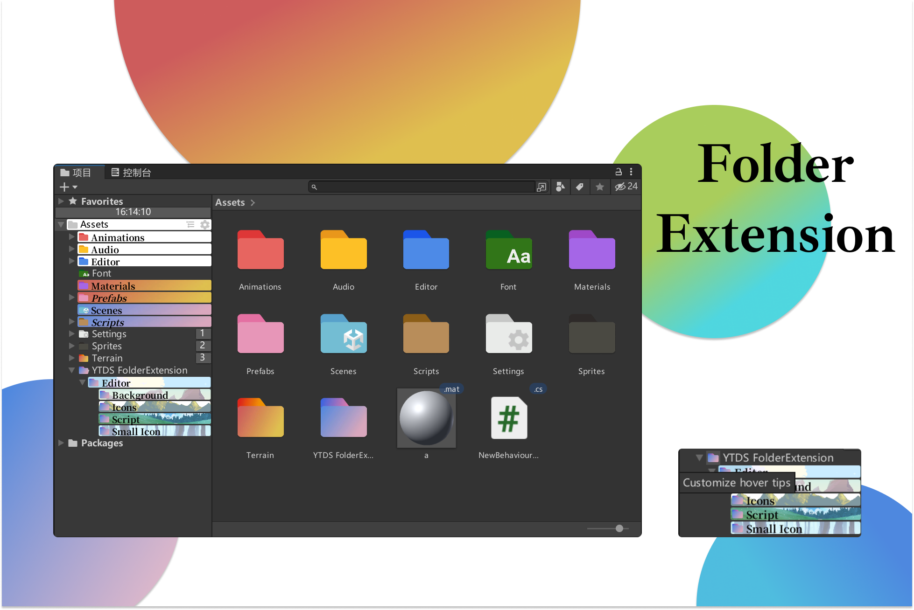

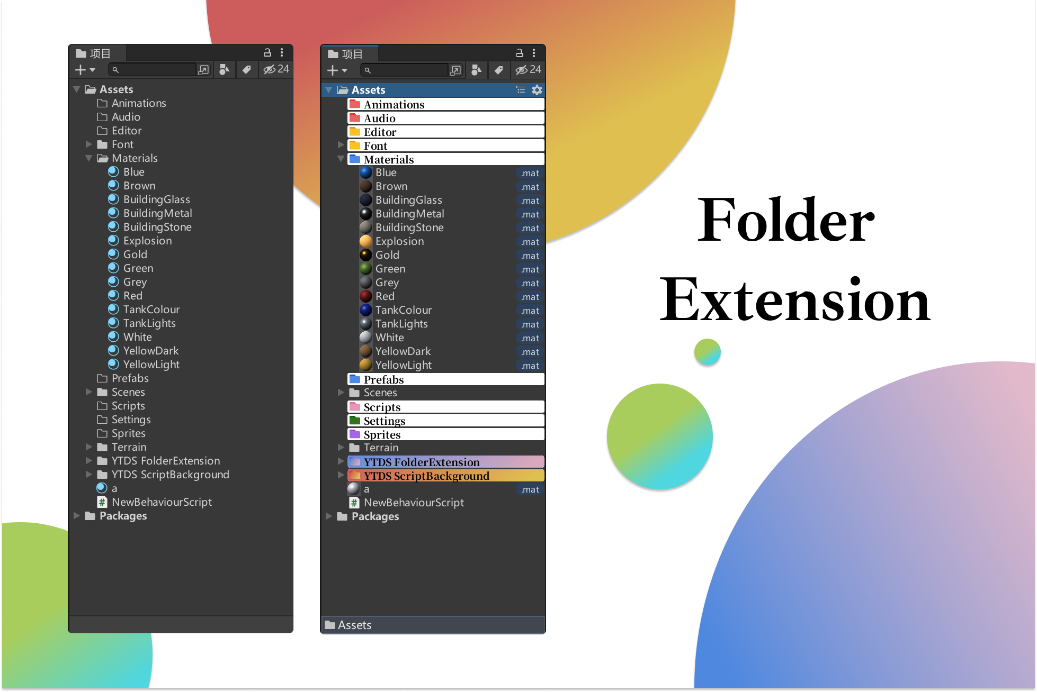

【使用说明】

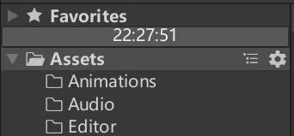

安装插件后Project window会新增几个按钮。

descript

时间显示（仅在两栏布局出现）

descript点击后折叠全部文件夹

descript主设置窗口



点击文件夹图标进入文件夹设置界面。

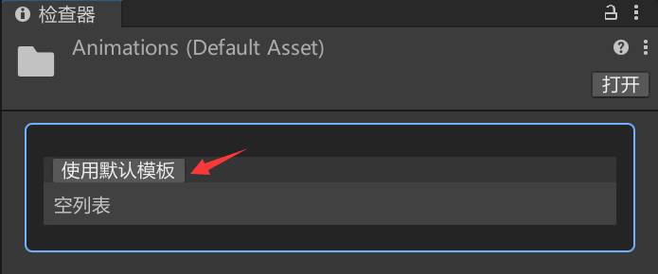由于是第一次使用，我们并没有配置过模板，因此选择“使用默认模板”。

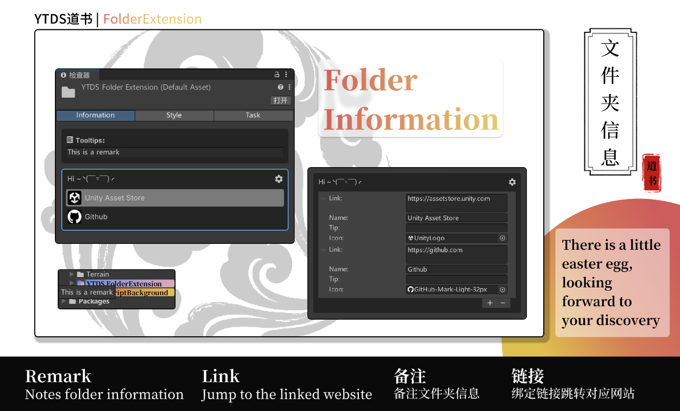

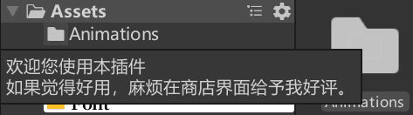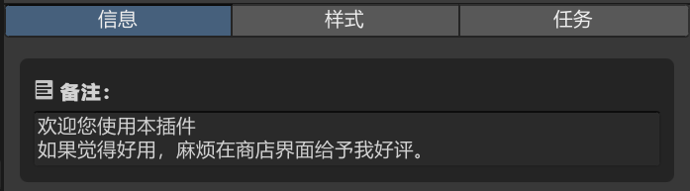

为文件夹设置好备注信息后悬停在文件夹图标上时会显示你备注好的信息。



为文件夹绑定链接

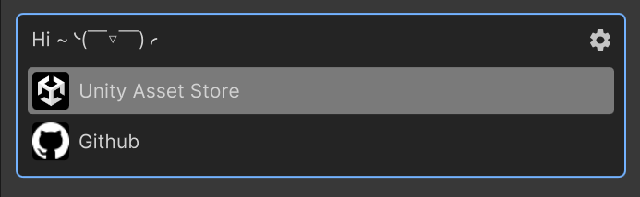

点击会自动打开浏览器进入网页

descript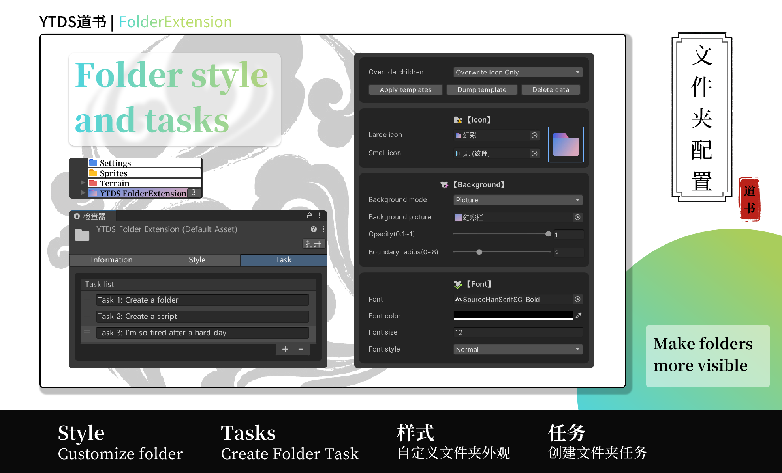

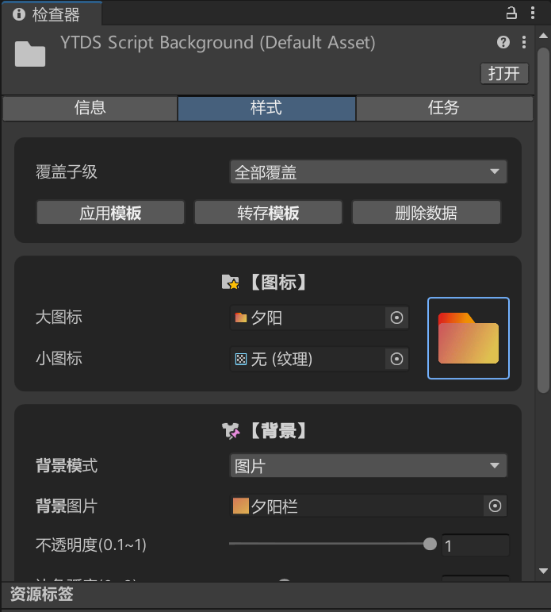

样式页有丰富的设置选项，你可以根据喜好配置不同的风格。

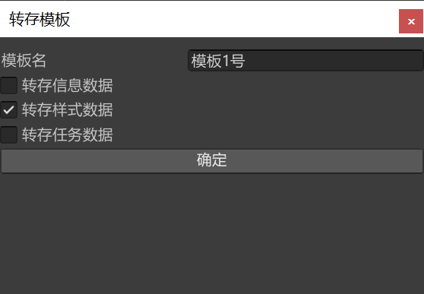

此外，可以点击“转存模板”将设置好的参数保存为模板。

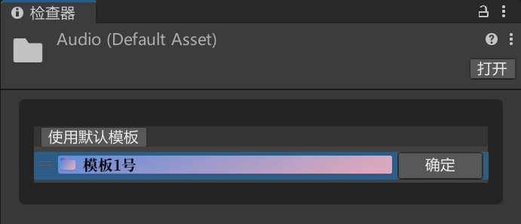

这样就可以为别的文件夹也快速创建外观样式了。

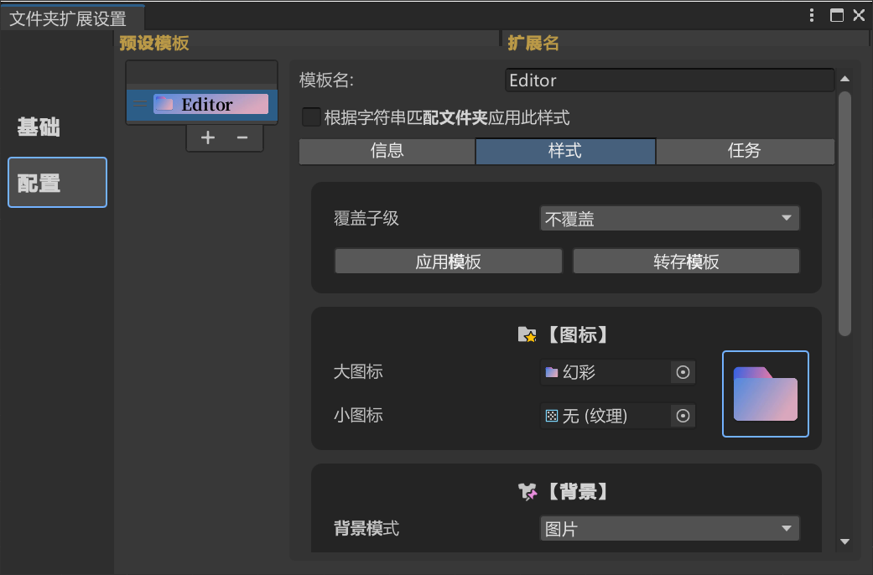descript点击设置进入主设置窗口

将模板名改为“Editor”,并且勾选“根据字符串匹配文件夹应用此样式”。

目前只支持根据文件名匹配样式。



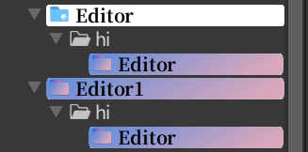第一个“Editor”因为手动设置过样式，所以不会被覆盖。

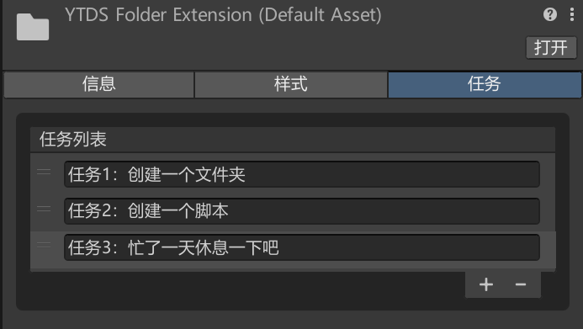

任务创建也很简单，创建完成后文件夹栏会显示任务数量。

descript

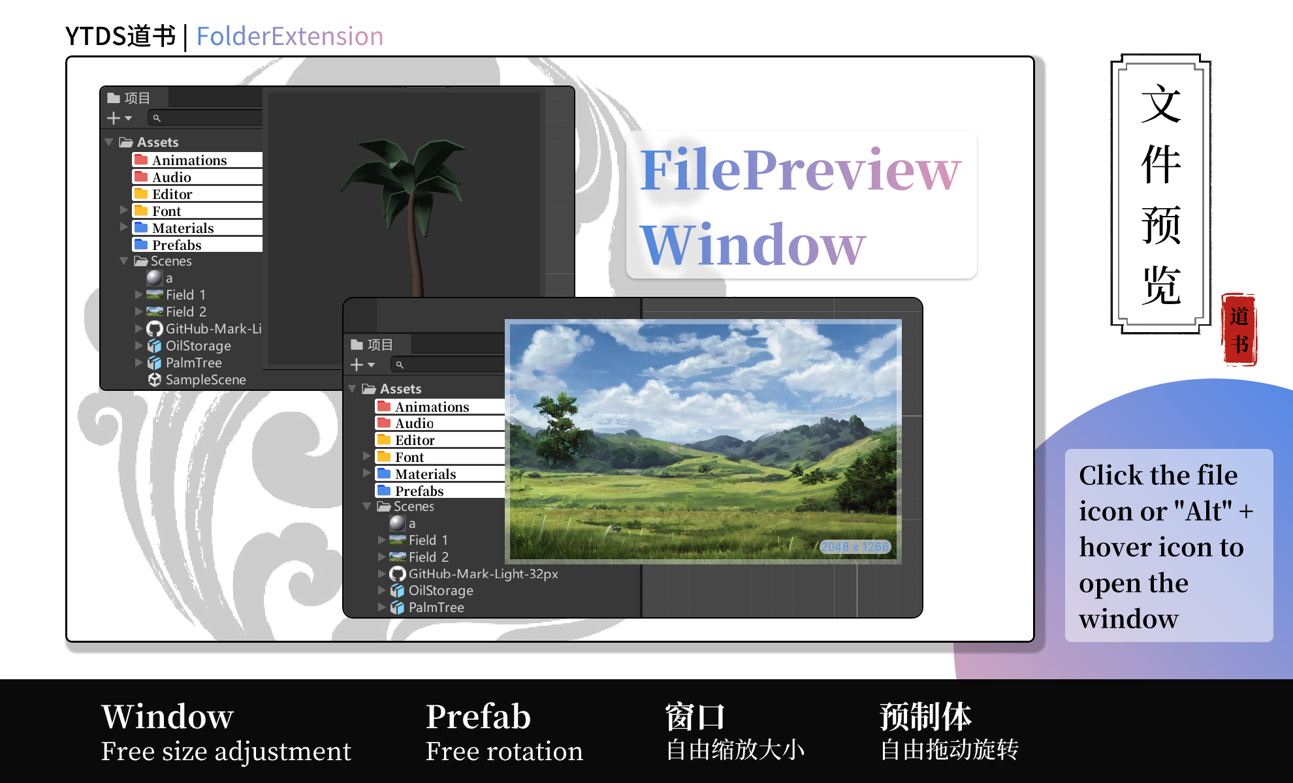



点击文件图标或者按住“Alt”键并悬停在图标上开启预览窗口。

鼠标位于窗口上时，滑动鼠标滚轮缩放大小。

直接按下鼠标滚轮可以将窗口放至最大或最小。

（注：当窗口大小改变时，如果空间不够窗口位置会自动位移，这是正常现象。）

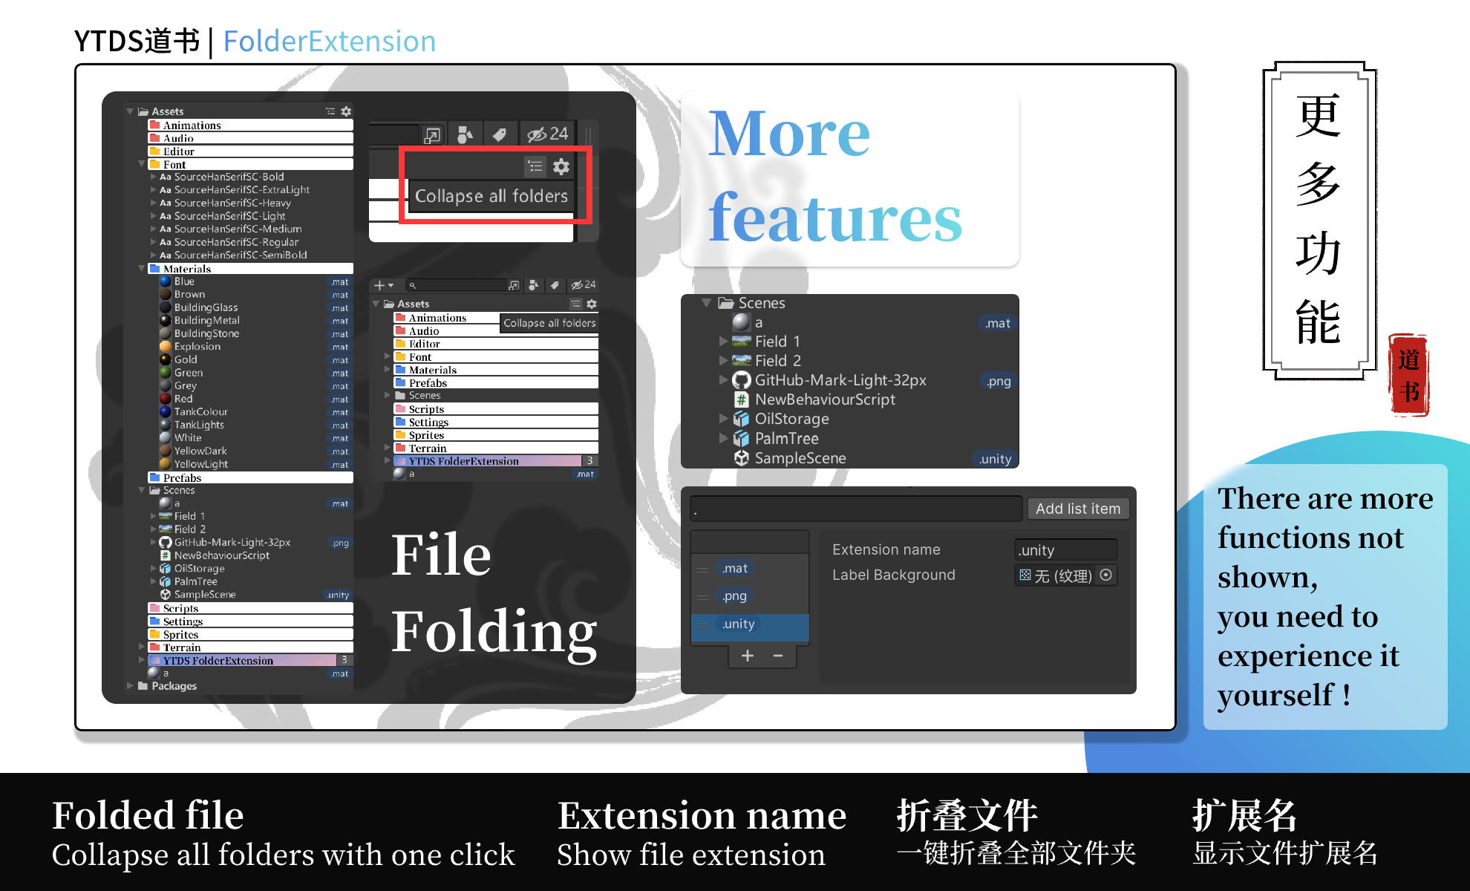

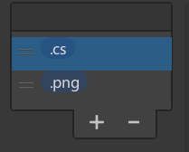descript点击设置进入主设置窗口

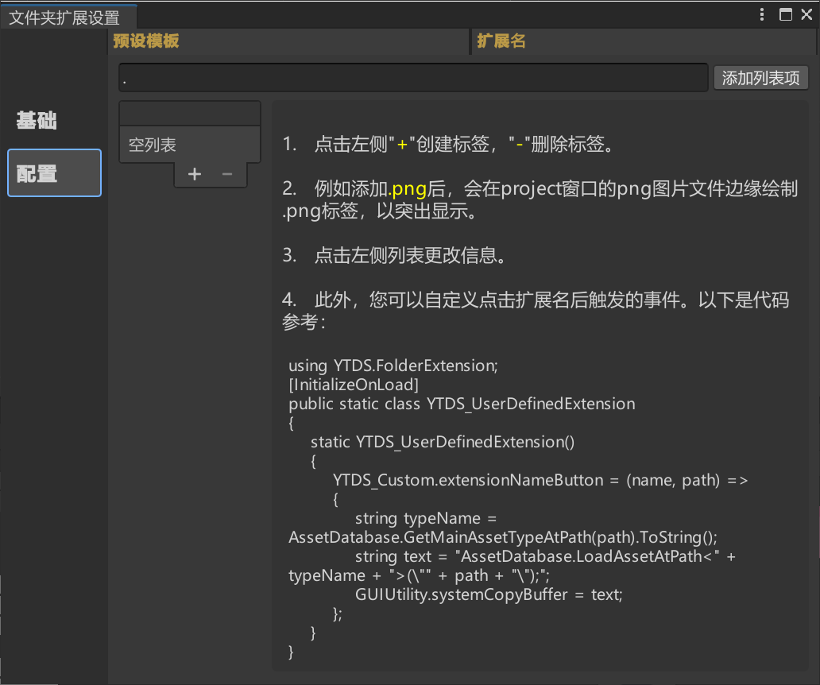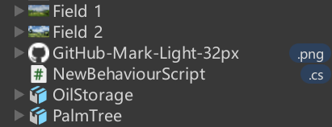

添加扩展名标签显示。

此外，你可以创建脚本，自定义点击扩展名标签触发的效果。

以下是代码参考：

using YTDS.FolderExtension;

[InitializeOnLoad]

public static class YTDS_UserDefinedExtension

{

static YTDS_UserDefinedExtension()

{

YTDS_Custom.extensionNameButton = (name, path) =>

{

string typeName = AssetDatabase.GetMainAssetTypeAtPath(path).ToString();

string text = "AssetDatabase.LoadAssetAtPath<" + typeName + ">(\"" + path + "\");";

GUIUtility.systemCopyBuffer = text;

};

}

}

感谢您的购买，如果觉得好用，麻烦在商店界面给予我好评，这样我会更有动力，谢谢！

YTDS道书